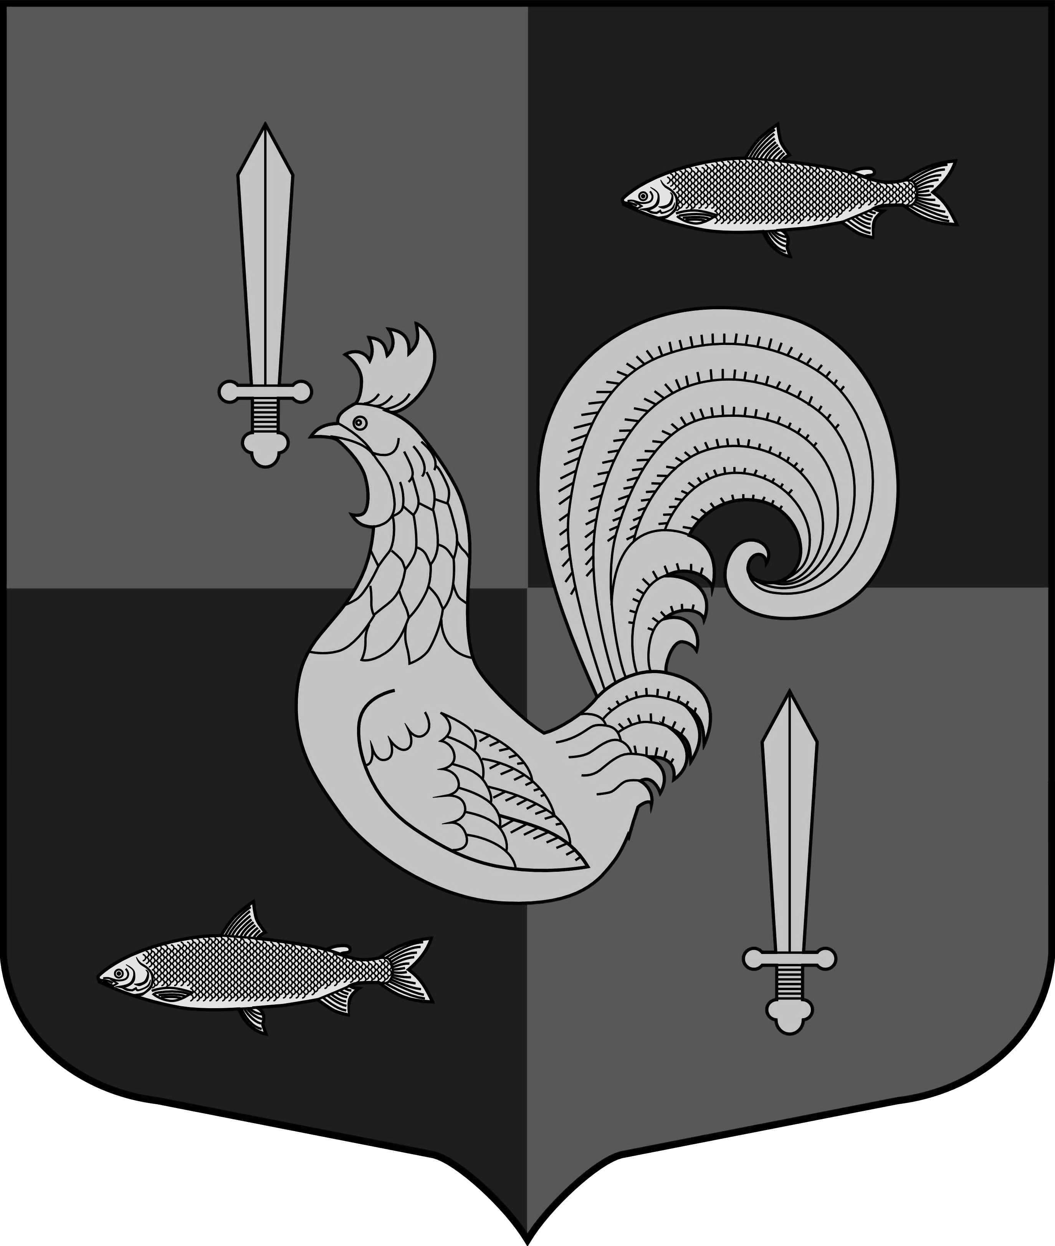

АДМИНИСТРАЦИЯ
ПРИЛАДОЖСКОГО ГОРОДСКОГО ПОСЕЛЕНИЯ
КИРОВСКОГО МУНИЦИПАЛЬНОГО РАЙОНА
ЛЕНИНГРАДСКОЙ ОБЛАСТИ

П О С Т А Н О В Л Е Н И Е

от 4 апреля 2025 года № 94

О временном запрете выхода граждан, выезда транспортных средств

на ледовое покрытие водных объектов, расположенных на территории Приладожского городского поселения Кировского муниципального района Ленинградской области

В связи с таянием льда и нарушением прочности ледового покрытия водных объектов, в соответствии с Федеральными законами Российской Федерации от 21 декабря 1994 года № 68-ФЗ «О защите населения и территорий от чрезвычайных ситуаций природного и техногенного характера», от 6 октября 2003 года № 131-ФЗ «Об общих принципах организации местного самоуправления в Российской Федерации», постановлением Правительства Ленинградской области от 29 декабря 2007 года № 352 «Об утверждении Правил охраны жизни людей на водных объектах Ленинградской области, в целях обеспечения безопасности людей, администрация Приладожского городского поселения Кировского муниципального района Ленинградской области постановляет:

1. Запретить выход граждан и выезд транспортных средств на ледовое покрытие водных объектов, расположенных на территории Приладожского городского поселения Кировского муниципального района Ленинградской области (далее – МО Приладожское ГП), с 5 апреля 2025 года.
2. Специалисту администрации МО Приладожское ГП, уполномоченному на решение задач в области ГО и ЧС:
2.1. Организовать представление гражданам информации об ограничениях водопользования на водных объектах, расположенных на территории МО Приладожское ГП.
2.2. Информировать население о мерах безопасности при нахождении на ледовом покрытии водных объектов через средства массовой информации.
3. Рекомендовать ОМВД России по Кировскому району Ленинградской области и Кировскому отделению Центра ГИМС ГУ МЧС России по Ленинградской области во взаимодействии с администрацией МО Приладожское ГП принять меры по пресечению правонарушений, предусмотренных статьей 2.10-1 «Нарушение установленного органами местного самоуправления запрета выхода граждан на ледовое покрытие водных объектов» Областного закона Ленинградской области от 2 июля 2003 года № 47-оз «Об административных правонарушениях».
4. Признать утратившим силу постановление администрации МО Приладожское ГП от 5 декабря 2024 года № 503 «О временном запрете выхода граждан, выезда транспортных средств на ледовые покрытия водных объектов, расположенных на территории Приладожского городского поселения Кировского муниципального района Ленинградской области».
5. Настоящее постановление вступает в силу со дня его официального опубликования в газете «Ладога» и подлежит размещению на официальном сайте Приладожское городское поселение Кировского муниципального района Ленинградской области в сети «Интернет» www.priladoga.ru.
6. Контроль за исполнением данного постановления оставляю за собой.

Заместитель главы администрации Р.А. Шошин

Разослано: дело, ведущему специалисту, прокуратура, ОМВД России по Кировскому району, Кировское отделение Центра ГИМС ГУ МЧС России по ЛО , ОНД и ПР, ИД «Ладога», официальный сайт priladoqa.ru

